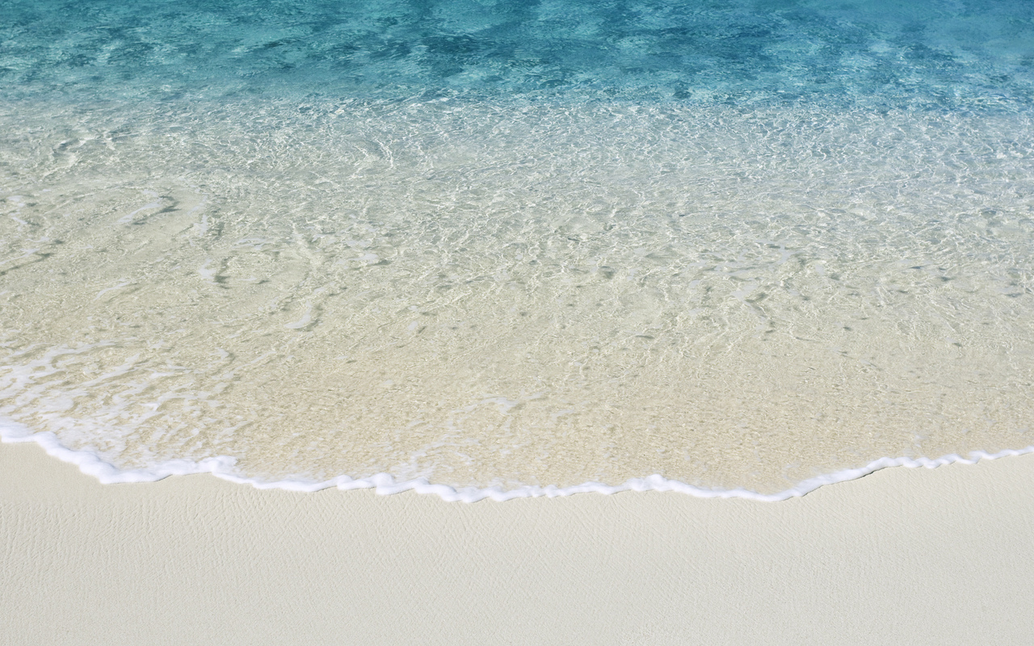

Малыши очень любят игры с песком

Автор: Вит М.С., воспитатель МАДОУ № 8 г.Шимановск первой квалификационной категории

Малыши очень любят игры с песком. Такие игры знакомят детей со свойствами различных предметов и материалов, но и закрепляют элементарные представления о форме, величине, цвете предметов, развивают мелкую моторику ребёнка. Песок можно пересыпать из ладошки в ладошку, из совочка в формочку, в него можно закапывать различные предметы и откапывать их, строить горки, дорожки и т.д., а потом разрушать и снова строить.
Игры с песком:
Сухой – закапывание предметов в песке. Строительство пирамидок. Рисуем пальчиками на песке. Пересыпание песка из ладошки в ладошку. Пересыпание с мельницы. Сырой песок – печём печенье. Закапываем и раскапываем игрушки в песке. Строительство дорожки , горки. Оставь свой след на песке. Укладывание дорожек из камушков на песке.
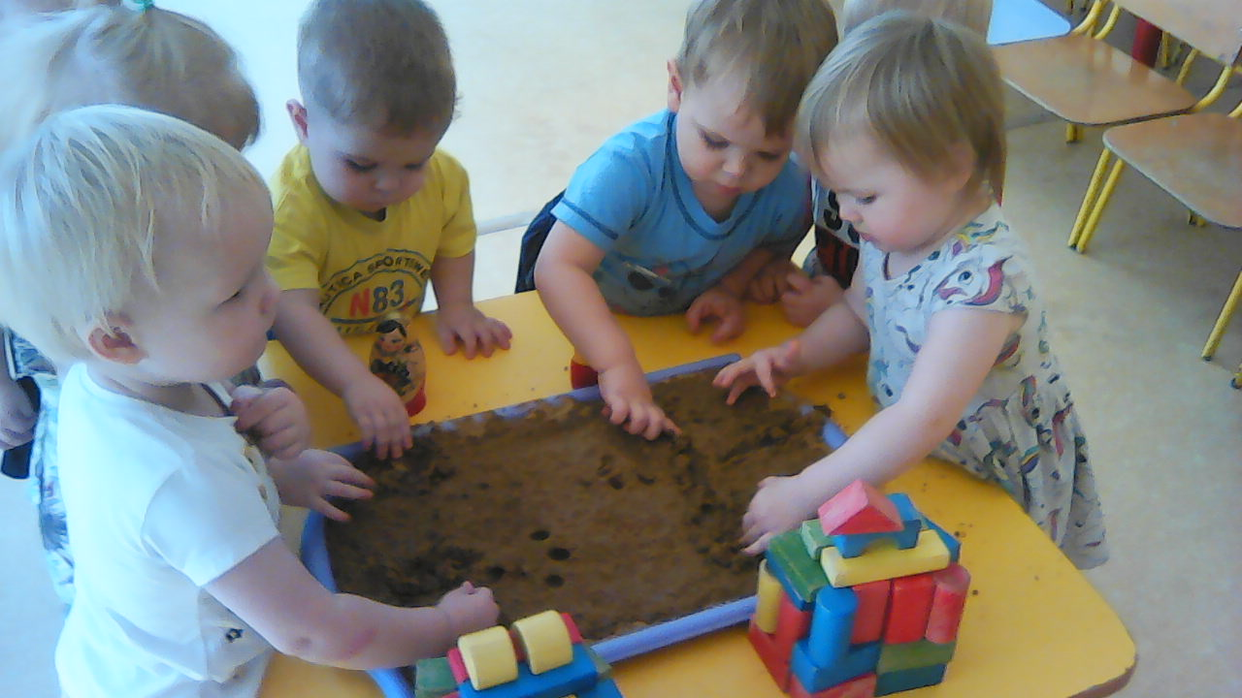

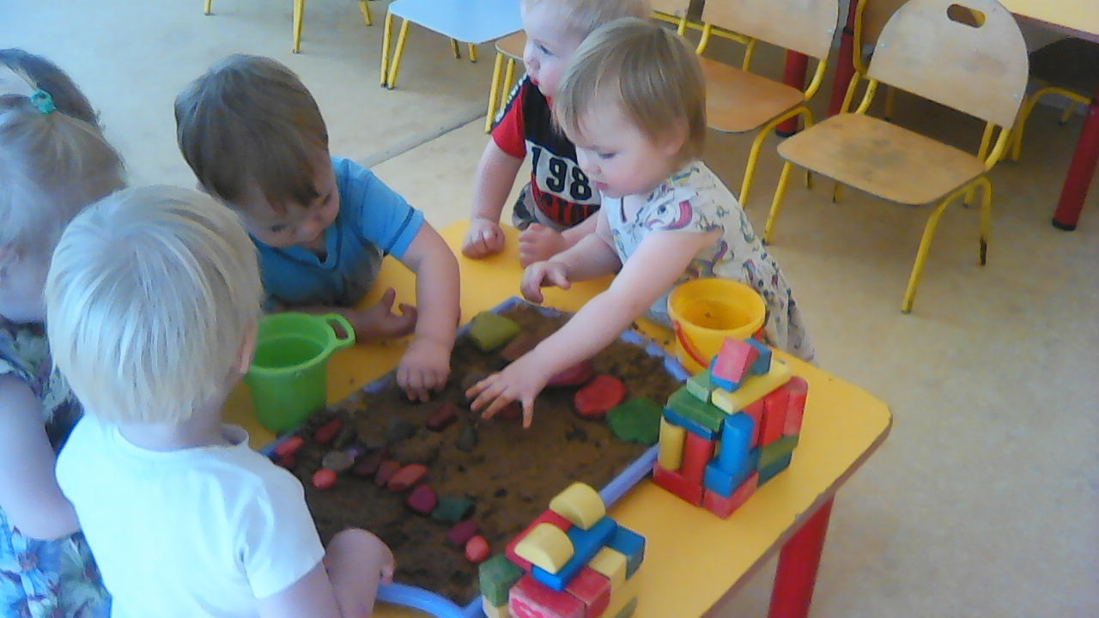

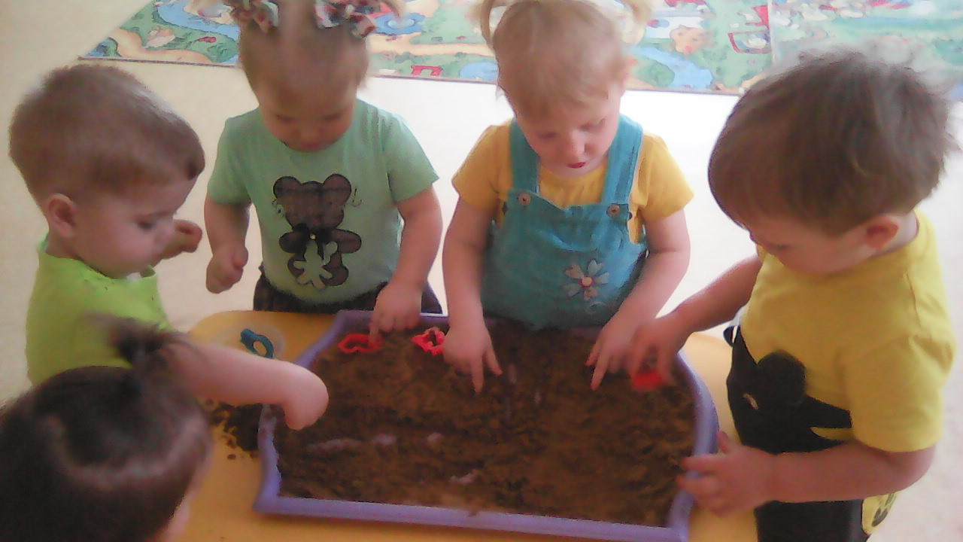
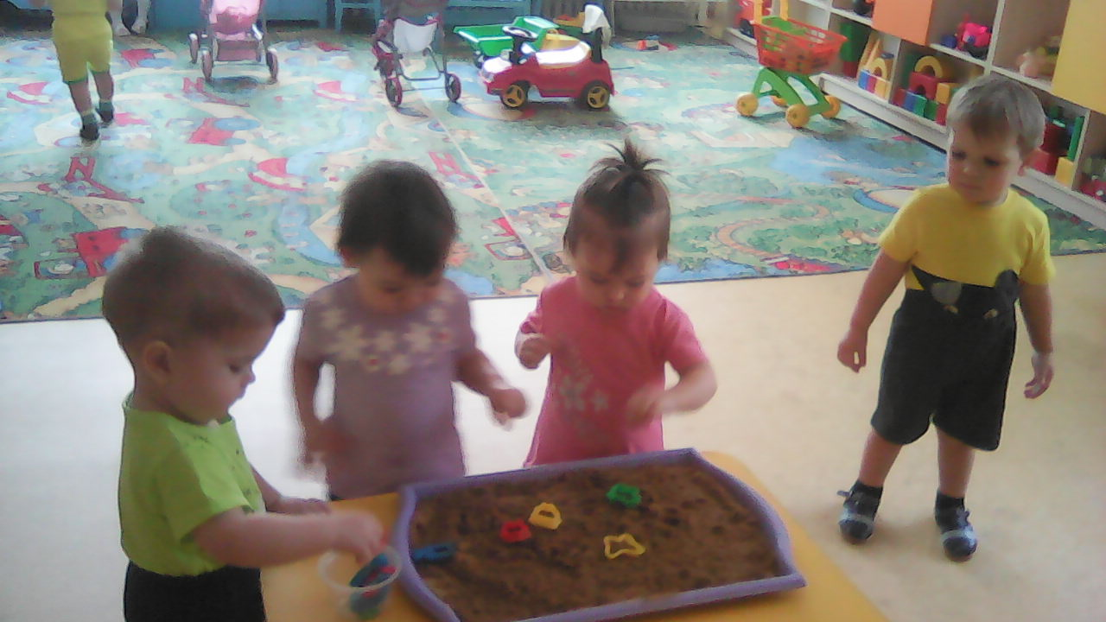

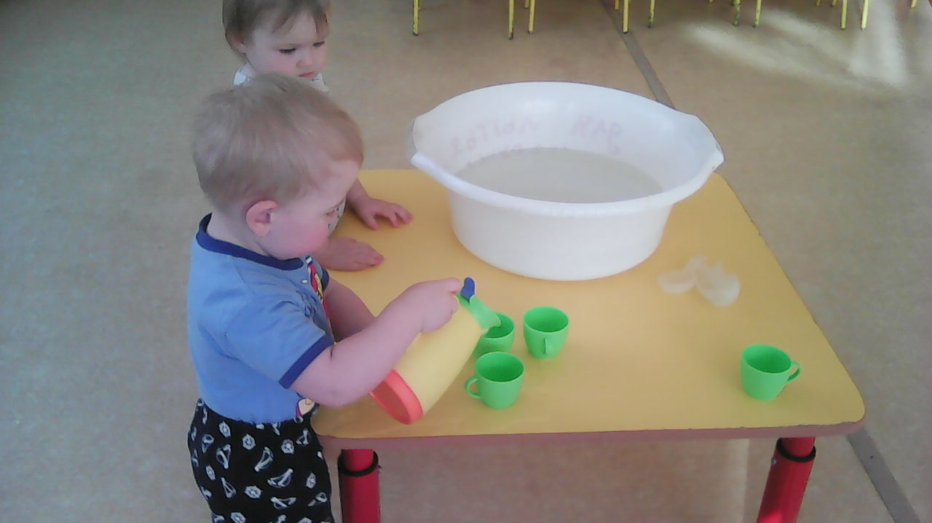
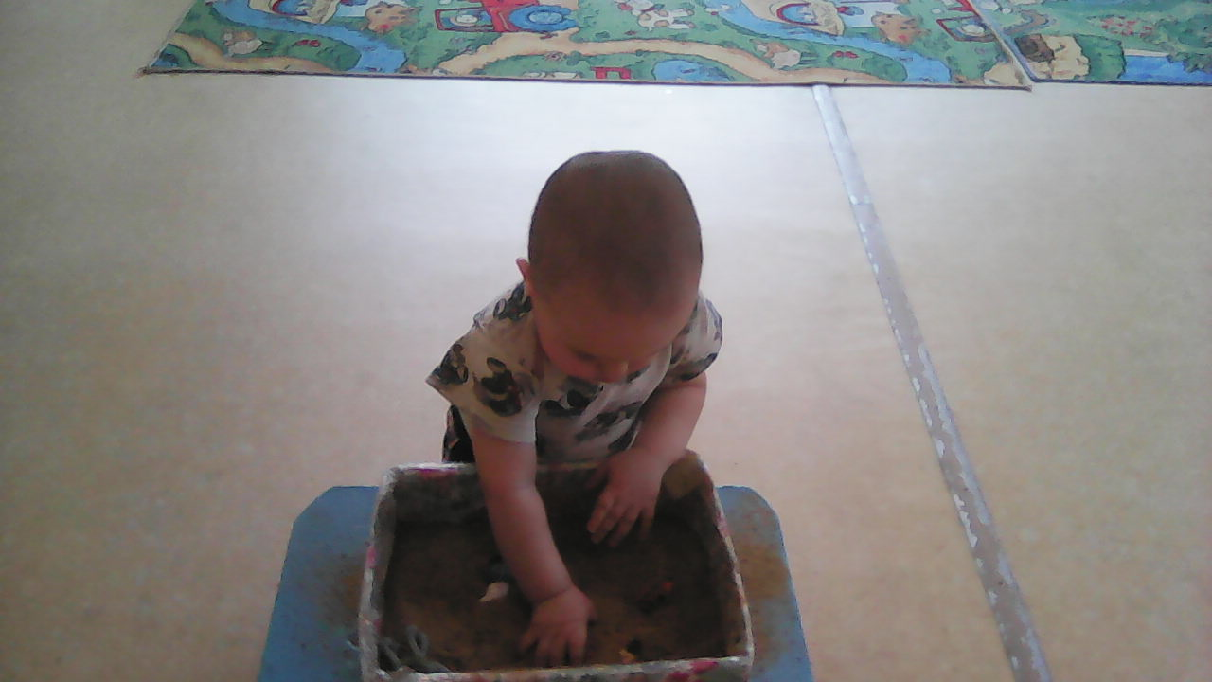

Игры с водой открывают широкие возможности для познавательного развития детей. Наливая и переливая воду в различные ёмкости погружая в воду игрушки, наблюдая за таянием льда, малыш получает новые впечатления, испытывает положительные эмоции, знакомится со свойствами воды и разных предметов (тёплый – холодный, тонет – плавает и др.)
Игры с водой:
Тонет не тонет. Мокнет. Со льдом. Горячее, холодное. Со снегом. Растворяется (краска, гуашь) Вылавливание предметов ложкой или сочком. Стираем – маме помогаем. Купание игрушек. Рыбалка. Путешествие кораблика. Замерзание воды в ёмкости.

